**REPÚBLICA BOLIVARIANA DE VENEZUELA**

**MINISTERIO DEL PODER POPULAR PARA EDUCACIÓN UNIVERSITARIA, CIENCIA Y TECNOLOGÍA**

**UNIVERSIDAD POLITÉCNICA TERRITORIAL**

**DEL ESTADO BOLÍVAR**

**PROGRAMA NACIONAL DE FORMACIÓN EN INFORMÁTICA**



**APLICACIÓN WEB PARA LA GESTIÓN DE DOCUMENTOS EN EL DEPARTAMENTO DE CONTROL DE ESTUDIOS PARA LA UNIVERSIDAD POLITÉCNICA TERRITORIAL ESTADO BOLIVAR.**

**CIUDAD BOLIVAR, ESTADO BOLIVAR**

**(Proyecto Socio-Tecnológico para optar al Título de Ingeniero Informático)**

TUTOR ACADÉMICO: AUTORES:

Thaíz Lugo FLORES PRADO, NOELMARI JOSEFINA

TUTOR INSTITUCIONAL: GONZALEZ AIDA

PEÑA ORONOZ, GILLEN DAYANIS

TUTOR TÉCNICO:

CiudadBolívar, julio 2019

**ÍNDICE GENERAL**

**INTRODUCCIÓN**

La sociedad hoy en día, tiene la posibilidad de tener información al alcance de sus manos. En Venezuela, las instituciones tanto públicas como privadas consideran como necesidad utilizar estas nuevas herramientas para el mejoramiento y agilización de sus procesos, con el fin de garantizar un eficaz funcionamiento y así obtener una adaptación en el mundo actual. Es importante confrontar el desarrollo que se ha llevado a cabo en el campo de la informática.

Realizar un sistema web refleja la sustitución de tareas tradicionalmente manuales por las mismas realizadas de manera automática por una computadora, o cualquier otro tipo de automatismo. Estos procesos permiten agilizar los procesos de manera más eficaz y rápida, además de minimizar el material que requiere.

Este documento describe el trabajo realizado, el cual consiste en el desarrollo de una Aplicación Web para la Gestión de Documentos en el Departamento de Control De Estudios para la Universidad Politécnica Territorial del Estado Bolívar – Ciudad Bolívar. Se trata de un software accesible que permite adecuar los procesos que se realizaban de manera manual a ser operaciones automatizadas para una mayor rapidez y mejor eficacia del departamento de control de estudios**.**

Esta investigación consta de tres (3) capítulos donde se describe de forma explícita y detallada, la manera en que se desarrolla este proyecto y se encuentran ordenados de la siguiente manera:

**El Capítulo I.** El Problema, comprende la descripción del área de investigación y de la problemática que en ella se presenta, donde se describe la estructura de la institución a través de un organigrama y la presentación de su misión, visión y ubicación, así como la situación del objeto de estudio, el planteamiento del problema, se plantean los objetivos de la investigación, el general y los específicos, la justificación y el alcance y delimitación de la investigación.

Posteriormente se encuentra el **Capítulo II**, Marco Teórico-Tecnológico, contiene los antecedentes de la investigación que han sido tomados como base para la redacción de este proyecto, así como también se especifican las leyes que lo fundamentan. Se detallan todos aquellos conceptos que son necesarios para una mayor comprensión de la investigación y un glosario de términos.

Luego de forma consecutiva se tiene el **Capítulo III**, Marco Metodológico, donde se explica el tipo y diseño de la investigación a utilizar, población y muestra, las técnicas e instrumentos de recolección de datos utilizado. Asimismo, la metodología de software aplicada y el estudio de la factibilidad del proyecto.

Y para culminar se establecen las conclusiones donde se describen los resultados resaltando los aspectos más importantes, a manera de evidenciar el logro de los objetivos. Las recomendaciones vinculadas a cada conclusión donde se proyectan situaciones favorables para la institución y los anexos que son aquellos elementos comprobatorios de los métodos e instrumentos utilizados en la investigación.

**CAPITULO I**

**EL PROBLEMA**

**Descripción del Área de Investigación**

El departamento de control de estudios, es una dependencia académica administrativa dedicada a llevar el registro, procesamiento y control de los datos referentes a estudiantes, cursos, secciones, calificaciones, pensum y convalidaciones a fin de mantener actualizado los expedientes estudiantiles, la base de datos y prestarle apoyo a la docencia, realizando cualquier otra tarea afín que le sea asignada. Realizar las tareas concernientes a la planificación, coordinación y recaudos correspondientes a los grados estudiantiles que se desempeña con idoneidad operativa y ética profesional. Este, se encuentra adscrito a la Universidad Politécnica Territorial Estado Bolívar, Decreto Nº 3.683 de fecha 23 de noviembre de 2018, mediante el cual se crea la Universidad Politécnica Territorial del Estado Bolívar, publicado en la Gaceta Oficial de la República Bolivariana de Venezuela N° 41.531 de esa misma fecha.

**Ubicación**

El departamento de control de estudios se encuentra a cargo del MsC. Carlos Eduardo Toledo Romero, este se ubica en la planta baja del edificio de la Universidad Politécnica Territorial del Estado Bolívar, ubicado en la Calle Igualdad, entre calles Progreso y Rosario, Nº 28, Casco Histórico de Ciudad Bolívar, Estado Bolívar – Venezuela. (Ver Figura 1).

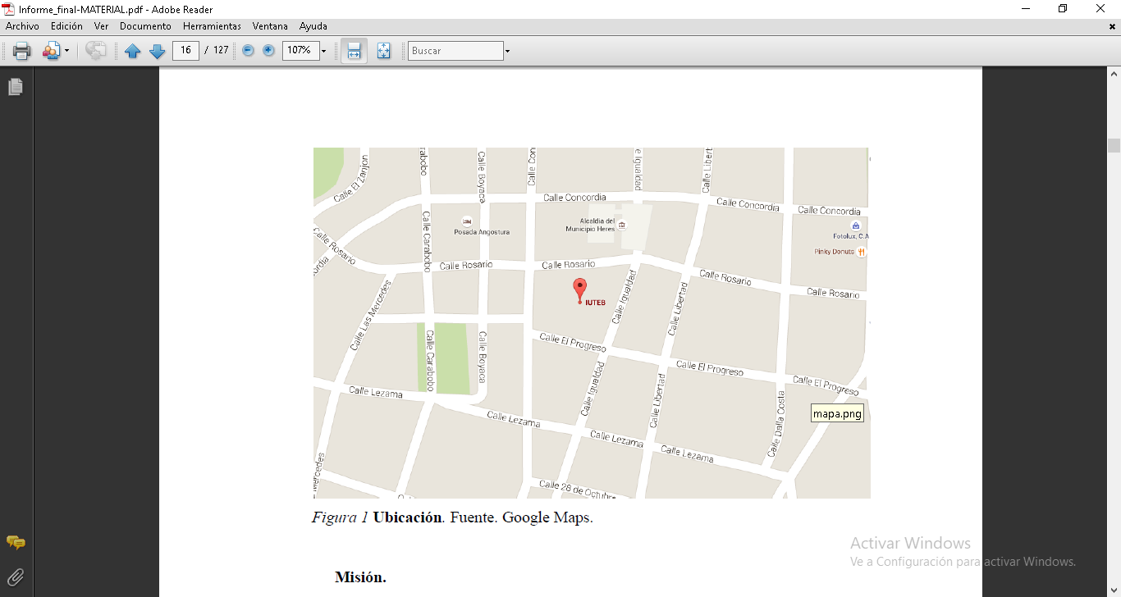

***Figura 1* Ubicación*.* Fuente. Google Maps.**

**Misión**

Institución Universitaria de excelencia académica, enmarcada en las políticas del Estado Venezolano y teniendo como eje fundamental el bienestar del hombre. Está destinada a formar las generaciones de profesionales que requiere la región Guayana en particular y Venezuela en general, garantizando un alto nivel de desempeño en las funciones de Investigación y Extensión, con acciones específicas destinadas a vincularse con el sector productivo, de gestión local y de desarrollo comunal, para que de manera conjunta enfrentar los retos tecnológicos y socio- económicos que promuevan de manera sustentable y en armonía con el medio ambiente el desarrollo armónico de la región y el país.

**Visión**

Institución Universitaria que promueve la búsqueda de la verdad, la generación del conocimiento y el asentamiento de los valores transcendentales del hombre a través de la Docencia, Investigación y Extensión garantizando la formación de un profesional técnico crítico, actualizado, constructivo y pertinente que con su acción creadora coadyuve a elevar el desarrollo armónico que requiere la región Guayana en particular, y Venezuela en general.

**Organigrama**

El presente organigrama es un modelo que permite obtener una idea uniforme acerca de la Institución, desempeña el papel informativo, ya que los integrantes y a las personas vinculadas con la institución pueden conocer sus divisiones generales a través de él, notando que todos los departamentos dependen del consejo directivo. (Ver Figura 2).

*Figura 2* **Organigrama**. Fuente. Departamento de Planificación y Desarrollo de la UPT DEL ESTADO BOLIVAR. 

**Planteamiento del problema**

El hombre ha presentado un cambio radical en su nivel de vida, los conocimientos que él ha logrado acumular y aplicar han sido para su beneficio, dando origen a un modo de vivir muy distinto. Existe una notable diferencia entre el hombre de hace unas cuantas décadas y el hombre moderno, tal diferencia se ha dado por el desarrollo de la ciencia que está estrechamente relacionada con las innovaciones tecnológicas.

Así como la ciencia evolucionó la tecnología se ha basado en las respuestas que los seres humanos han ido generando a las necesidades planteadas en cada época y contexto histórico. Siendo así la ciencia y la tecnología, juegan un papel muy importante en el mundo. La tecnología moderna, en conjunto con las investigaciones científicas han logrado ofrecernos las resoluciones de casi todos los problemas de nuestros días. También le han permitido al hombre obtener el control de la naturaleza y asimismo de las máquinas creadas por él para hacer que sus labores sean más sencillas.

La tecnología en la educación es un tema delicado en donde al hablar del mismo se debe tener mucho conocimiento para poder manejarlo muy bien y así no haya malinterpretaciones, ya que cuando se habla sobre tecnología en general, lo primero que viene a la mente de todos es aparatos, ciencia, todo lo nuevo inventado para hacer las cosas más rápidas, fáciles y mejor. Pero si se habla de la tecnología en la educación, se refiere a cualquier herramienta utilizada para mejorar el proceso. La implementación de sistemas para la educación universitaria significaría un avance impactante ya que la demanda de alumnos en las instituciones cada vez es mayor.

En Venezuela, y en forma independiente del grado de desarrollo económico, se afronta una verdadera crisis educacional provocada, en parte, por una marcada distancia entre dichos avances y la lentitud de respuesta y adaptación a la innovación, a pesar de las políticas implementadas para impulsar el uso de la tecnología como medio de automatización de los procesos educativos y administrativos, la mayoría de las instituciones universitarias no aprovechan estas herramientas para mejorar y agilizar sus tareas y permanecen renuentes aun cuando estas instituciones cuentan, en mayor o menor grado, con equipos informáticos que posibilitan sumarse a esta sociedad tecnológica.

La sociedad informática no solamente implica computadores, satélites, impresoras, redes de telecomunicación, entre otros. Más importante es el significativo marco conceptual que surge a partir de la creación y uso de estas herramientas, y es esto lo que posiblemente es más difícil de entender.

Conociendo que la tecnología es el pilar fundamental para el desarrollo y crecimiento de una institución, es cada vez mayor la necesidad de estas organizaciones para hacer uso de innovación tecnológica que permita simplificar todos sus procesos y llevar un control absoluto de los mismos, previniendo así la perdida de información, el exceso de papeles, la redundancia de datos entre otros elementos que se pueden tomar en consideración para que una organización lleve un buen desempeño de sus procesos y así obtener un mejor resultado.

En el Estado Bolívar son pocas las instituciones que cuentan con un sistema para agilizar sus procesos administrativos y de organización, siendo así no se puede exceptuar la Universidad Politécnica Territorial del Estado Bolívar, en el departamento de control de estudios específicamente donde se concentra cierta cantidad de responsabilidades, se necesita la implementación de una aplicación para agilizar los procesos de solicitudes como: constancias de buena conducta, pensum de estudios de los diferentes PNF, constancias de modalidad de estudio, constancia de culminación, certificaciones de títulos y autenticación de los mismos.

El antes mencionado departamento cuenta con una encargada de gestionar dichos procesos de forma muy poco efectiva, lo realiza de manera manual o utilizando herramientas ofimáticas, siendo engorroso para ella a la hora de desempeñar sus funciones, esto trae como consecuencia el retardo de la entrega de las solicitudes. El departamento de control de estudios necesita de una herramienta informática para llevar el manejo de todas estas solicitudes, realizadas por los estudiantes que hacen vida en la Universidad y los que ya han egresado de la misma, que permita gestionar, y generar todas las constancias de forma digital, en tiempo real de todas estas documentaciones, este sistema será de gran ayuda para todos los estudiantes que conforman los PNF y la asistente administrativo la cual lleva un control total y seguimientos de todas las gestiones realizadas por los estudiantes de la Institución. Siendo así se plantean las siguientes interrogantes:

* ¿Cómo es el proceso actual para las solicitudes de las constancias, pensum, certificaciones y autentificaciones de títulos de la Universidad Politécnica Territorial del Estado Bolívar?
* ¿Qué requerimientos funcionales deben especificarse en la aplicación web para la gestión de documentos en el departamento de control de estudios para la Universidad Politécnica Territorial?
* ¿Cómo debe modelarse la aplicación web para la gestión de documentos en el departamento de control de estudios para la Universidad Politécnica Territorial?
* ¿Cómo se creara la aplicación web para la gestión de documentos en el departamento de control de estudios para la Universidad Politécnica Territorial?
* ¿Cómo saber la aplicación web para la gestión de documentos en el departamento de control de estudios para la Universidad Politécnica Territorial funciona de la manera prevista?
* ¿De qué manera se puede optimizar la aplicación web para la gestión de documentos en el departamento de control de estudios para la Universidad Politécnica Territorial para su correcto funcionamiento?
* ¿Cómo lograr que los usuarios finales le den un buen uso a la aplicación web para la gestión de documentos en el departamento de control de estudios para la Universidad Politécnica Territorial?

Objetivo General

Desarrollar una aplicación web para la gestión de documentos en el Departamento de Control de estudios para la Universidad Politécnica Territorial.

**Objetivos Específicos**

1. Recabar toda la información referente el departamento de control de estudios.

2. Analizar los datos obtenidos del departamento de control de estudios para la especificación de los requisitos del sistema.

3. Diseñar conforme a los requerimientos planteados la aplicación web para la gestión de documentos en el departamento de control de estudios para la Universidad Politécnica Territorial Bolívar.

4. Codificar los módulos para el funcionamiento de la aplicación web para la gestión de documentos en el departamento de control de estudios para la Universidad Politécnica Territorial Bolívar.

5. Implantar la aplicación web para la gestión de documentos en el departamento de control de estudios para la Universidad Politécnica Territorial Bolívar.

6. Realizar un proceso de pruebas de la aplicación para detección de errores.

7. Capacitar a todo el personal para el uso de la aplicación web para la gestión de documentos en el departamento de control de estudios para la Universidad Politécnica Territorial Bolívar.

.

Justificación

El manejo de información mediante el uso de sistemas es una realidad en la cual debe estar inmersa toda institución; debido a la numerosidad de data que se maneja en la actualidad, es necesario contar con un conjunto de procedimientos ordenados, que al ser ejecutados proporcionen automáticamente la información necesaria para apoyar a la toma de decisiones y control.

Un sistema automatizado es fundamental y necesario teniendo en cuenta que los beneficios de las tecnologías de información son notables para ganar calidad y darle a la institución una mejor eficacia. Se propone elaborar una aplicación web para mejorar el proceso en las actividades que se llevan a cabo dentro del departamento de Control de Estudios la Universidad Politécnica Territorial Bolívar.

.

Este trabajo se desarrolla para el Departamento de Control de Estudios la Universidad Politécnica Territorial Bolívar. (UPTB) ubicado en la calle Igualdad, entre calles Progreso y Rosario, Nº28, Casco Histórico.